Tiết: 58
BẢNG CHIA 8

I. YÊU CẦU CẦN ĐẠT:
1. Năng lực đặc thù:
- Bảng chia 7: + Thành lập bảng chia 8.
+ Bước đầu ghi nhớ bảng (yêu cầu đối với các học sinh (HS) có khả năng dễ dàng thuộc bảng).
- Tính kết quả phép chia trong bảng chia 8 dựa vào bảng nhân 8 (yêu cầu đối với đa số HS trong lớp).
- Vận dụng để thực hiện chia số có hai chữ số cho 8.
- Giải quyết vấn đề đơn giản liên quan đến nhận biết phân số.
2. Năng lực chung.
- Năng lực tự chủ, tự học: lắng nghe, trả lời câu hỏi, làm bài tập.
- Năng lực giải quyết vấn đề và sáng tạo: tham gia trò chơi, vận dụng.
- Năng lực giao tiếp và hợp tác: hoạt động nhóm.
3. Phẩm chất.
- Phẩm chất nhân ái: Có ý thức giúp đỡ lẫn nhau trong hoạt động nhóm để hoàn thành nhiệm vụ.
- Phẩm chất chăm chỉ: Chăm chỉ suy nghĩ, trả lời câu hỏi; làm tốt các bài tập.
- Phẩm chất trách nhiệm: Giữ trật tự, biết lắng nghe, học tập nghiêm túc.
II. ĐỒ DÙNG DẠY HỌC
- Giáo viên (GV): Bảng nhân 8, bảng chia 8.
- HS: Sách học sinh, vở bài tập; bộ thiết bị học toán; viết chì, bảng con.
III. CÁC HOẠT ĐỘNG DẠY HỌC CHỦ YẾU:

TG | Hoạt động của giáo viên | Hoạt động của học sinh
5’ | 1. Hoạt động mở đầu: Khởi động  - GV cho cả lớp chơi trò “Truyền điện”  - GV nêu yêu cầu các bạn hãy nối tiếp nhau nêu các phép tính trong bảng nhân 8.  - GV nhận xét, tuyên dương.  - GV chuyển ý, giới thiệu bài. | - HS nghe yêu cầu, thực hiện.  - HS cả lớp thực hiện trò chơi, nêu từng phép tính trong bảng nhân 8.  - HS nhận xét.  - HS lắng nghe.
12’ | 2. Hoạt động hình thànhv kiến thức mới  Hoạt động 1:  - GV giới thiệu bảng chia 8 chưa có kết quả.  - Yêu cầu Hs nhận xét về số chia, số bị chia của bảng chia 8.  - Chia lớp thành hai nhóm.  + Các bạn hãy thay phiên đố các phép chia trong bảng chia 8 (không theo thứ tự).  + Bạn trả lời giải thích cách tìm kết quả.  (ví dụ: 24 : 8 = 4 vì 4 x 8 = 24 hoặc 8 x 4 = 24)  - GV hoàn thiện bảng chia 8.  - GV gắn bảng nhân 8 bên trái bảng chia 8 để HS đối chiếu.  - GV hướng dẫn HS học thuộc bảng chia 8, khuyến khích các em học thuộc ngay tại lớp. | - HS quan sát.  - HS nhận biết số chia là 8, số bị chia là dãy số đếm thêm 8 (từ 8 đến 80). Đây cũng là các tích trong bảng nhân 8.  - HS thực hiện thảo luận theo hướng dẫn của GV.  - HS quan sát.  - HS học thuộc bảng chia 8 theo hướng dẫn của GV.
15’ | Hoạt động 2: Thực hành  Bài 1: Tính nhẩm.  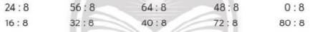  - GV yêu cầu HS đọc đề và cá nhân thực hiện bài làm vào vở.  - GV nên che bảng chia 8 để HS thực hiện bằng cách dựa vào bảng nhân 8.  - Yêu cầu 2 – 3 HS trình bày bài làm, yêu cầu HS giải thích cách tìm kết quả.  - Trong trường hợp 0 : 8 = 0 có nhiều cách giải thích.  + Trong hộp không có kẹo, chia đều cho 8 bạn, mỗi bạn không được cái kẹo nào.  + Vì 0 x 8 = 0.  - GV yêu cầu HS khác nhận xét.  - GV sửa bài, nhận xét, tuyên dương.  Bài 2: Đặt tính rồi tính.  - Yêu cầu HS tìm hiểu bài và thực hiện các nhân.  - Yêu cầu 3 HS lên bảng làm bài.  - Mời 1 HS nhận xét bài làm của các bạn trên bảng.  - GV sửa bài, nhận xét, tuyên dương.  Bài 3:  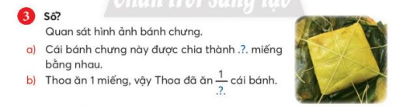  - Yêu cầu HS đọc đề bài.  - GV yêu cầu HS thực hiện bài làm vào vở.  - Yêu cầu 1 HS lên bảng trình bày kết quả bài làm.  - Yêu cầu 1 HS khác nhận xét bài làm.  - GV sửa bài, nhận xét, tuyên dương.  Đất nước em  - Yêu cầu HS quan sát hình ảnh ở Bài tập 3 (SGK), GV cho học sinh chia sẻ những hiểu biết về bánh chưng. GV liên hệ với truyện Bánh chưng, bánh giầy để nói về ý nghĩa của bánh chưng. | - 1 HS đọc yêu cầu bài toán.  - HS thực hiện cá nhân vào vở.  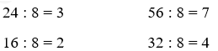  - 2 – 3 HS trình bày kết quả bài làm.  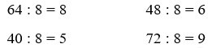  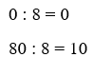  - HS nhận xét bài làm của bạn.  - HS lắng nghe.  - HS đọc yêu cầu đề và thực hiện bài làm vào vở.  - 3 HS lên bảng trình bày.  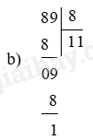  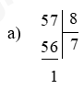  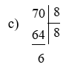  - 1 HS nhận xét.  - HS lắng nghe.  - 1 HS đọc đề bài.  - HS làm bài vào vở.  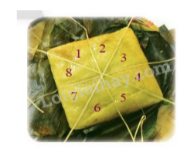  - 1 HS lên bảng trình bày kết quả bài làm.  a. Cái bánh chưng này được chia thành 8 miếng bằng nhau.  b. Thoa ăn một miếng, vậy Thoa đã ăn $\frac{1}{8}$ cái bánh.  - HS nhận xét bài làm của bạn.  - HS lắng nghe và thực hiện các yêu cầu của GV.
3’ | 3. Hoạt động nối tiếp:  - GV cho HS chơi trò chơi “Lật ô số”, trong mỗi ô số có các phép tính chia trong bảng chia 8. HS lật thẻ mở được và trả lời kết quả.  - GV nhận xét, tuyên dương.  - GV nhận xét tiết học, dặn dò chuẩn bị bài mới. | - HS tham gia chơi.  Ví dụ:  16 : 8 = 2 56 : 8 = 7  40 : 8 = 5 48 : 8 = 6

IV. ĐIỀU CHỈNH SAU TIẾT DẠY:
.......................................................................................................................................
.......................................................................................................................................
.......................................................................................................................................

